e-ZUKAスマートフォンアプリコンテスト2019

アプリケーション企画書

アプリ名 : ETC(Emergency Time Clock)

応募するテーマ : テーマ３ 自由なテーマ

グループ名 : ETCJ

※表示がはいると思うので空けています。

1. アプリのコンセプト

時計型災害警告アプリケーション

一目で現在の緊急速報を確認

スマートフォンでさらに避難情報などを取得できる

・アプリの概要

このアプリは、教室や会社などにある時計の場所にタブレット端末でアプリを表示したものを置きます。平常時は、デジタル時計同じように時間を表示します。それに加え天候も表示します。緊急時には中心に災害情報、右上に時刻表示します。危険度によって背景の色が変わるようになっています。緑、黄、赤で表され、特に危険度が高いときに赤が表示されるようになっています。表示される災害情報は地震や大雨、津波、土砂、火山、落雷です。スマートフォンや検体電話を持っているなら、LINEとの連携でさらに必要な避難情報を取得することが出来ます。

・アプリケーション開発の背景

会議中や授業中など、携帯電話やスマートフォンが触れない状況で津波や地震が起きた場合迅速に対応できず逃げ遅れる可能性がある。教室の時計は皆が見やすい場所に置いてある。そこに災害情報を表示することが出来れば、災害に迅速に対応できると思ったからだ。

・ターゲットユーザー

学生・・・授業中や行事などで携帯やPCをさわれず緊急時の情報を見れない人。

社会人・・・会議中や職場なで携帯やPCをさわれず緊急時の情報を見れない人

・定義

気象庁API・・・気象庁が公開しているAPIで、ここから災害情報を取得することが出来る。

LINEBOT・・・コミュニケーションアプリLINEで動く、チャットボットです。

平常時・・・何も災害警報が出ていない時。

緊急時・・・災害情報が出ているとき。

アプリ・・・アプリケーションの略語。

トリガー・・・何らかの動作を開始するためのきっかけとなる命令や信号のこと。

警戒レベル・・・「避難勧告等に関するガイドライン」（内閣府（防災担当））が平成31年3月に改定され、住民は「自らの命は自らが守る」意識を持ち、自らの判断で避難行動をとるとの方針が示され、この方針に沿って自治体や気象庁等から発表される防災情報を用いて住民がとるべき行動を直感的に理解しやすくなるよう、5段階の警戒レベルを明記して防災情報が提供されることとなりました。

出典先・・・気象庁。<https://www.jma.go.jp/jma/kishou/know/bosai/alertlevel.html>

。

1. アプリの内容

・稼働環境

・MONACA

・ニフクラ Mobile backend

・LINE Developers

・Google Apps Script

・使用言語

・HTML

・CSS

・JavaScript

・知的財産権

・気象庁API・・・出店の記載をしなければいけない。

・使用するAPI

・気象庁API　<https://www.data.jma.go.jp/developer/index.html>

・天気の取得　<http://weather.livedoor.com/weather_hacks/>

・地図の取得　<https://www.zenrin-datacom.net/business/media/g001/index.html>

・機能概要

・平常時時計表示機能・・・この機能では、最初に地域を選択する。現在時刻と日付、天候、温度を表示する。日付は曜日によって背景の色が変わるようになっている。月曜日なら黄色、火曜日は赤色、水曜日は水色、木曜は緑色、金曜日は青色、土曜日は茶色、日曜日は橙色となっている。天候の取得は上記のAPIで行う。

・緊急時画面表示機能・・・この機能では、気象APIをトリガーに現在の災害情報を出力し、音と共に警告する。右上には現在の時刻を表示する。危険度によって背景の色を変える。

緑色は警戒レベル1のときに表示する。黄色は警戒レベルが2か3のとき。赤色は警戒レベル4か5のときである。

・災害情報送信機能・・・気象APIをトリガーに、LINEBOTを使用してユーザーに災害情報と避難情報を表示する。

1. 画面情報

1.画面遷移図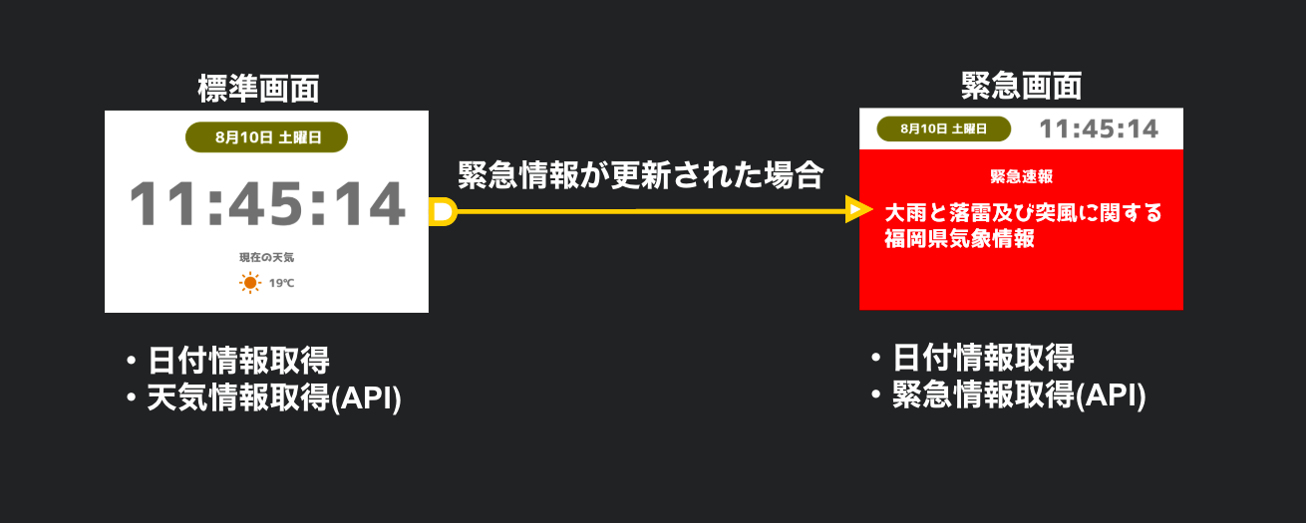

2.画面レイアウト

平常時画面

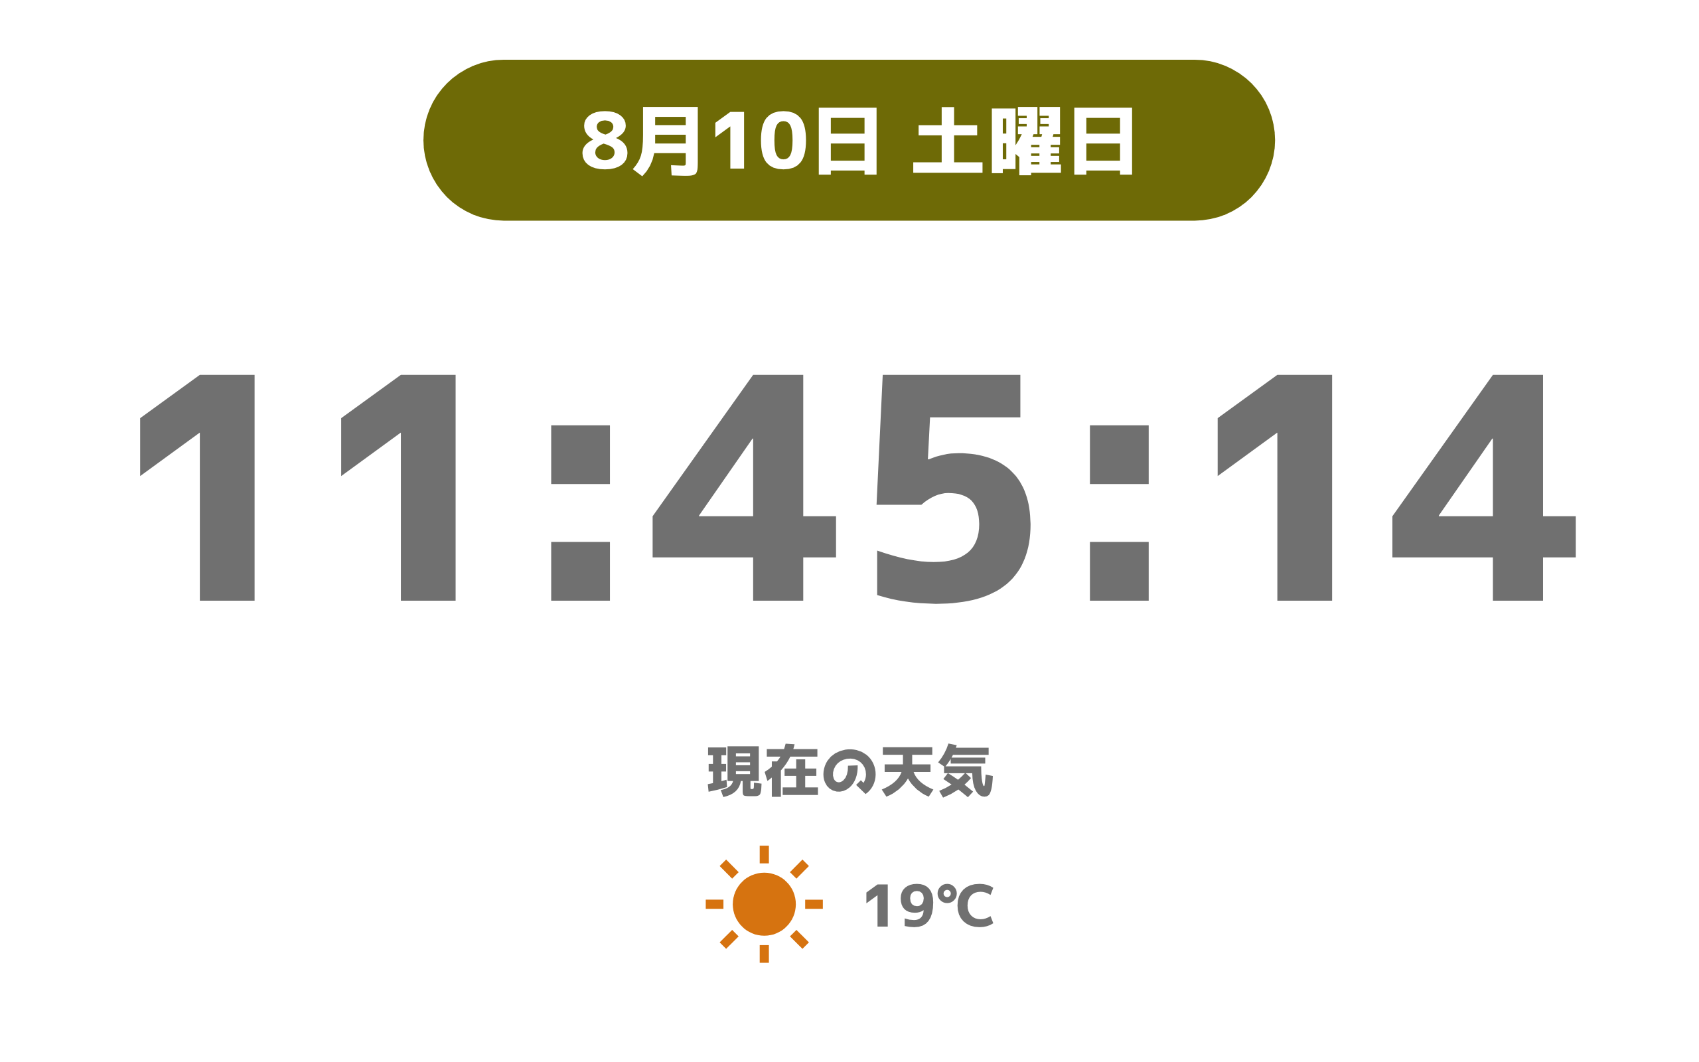

緊急時画面

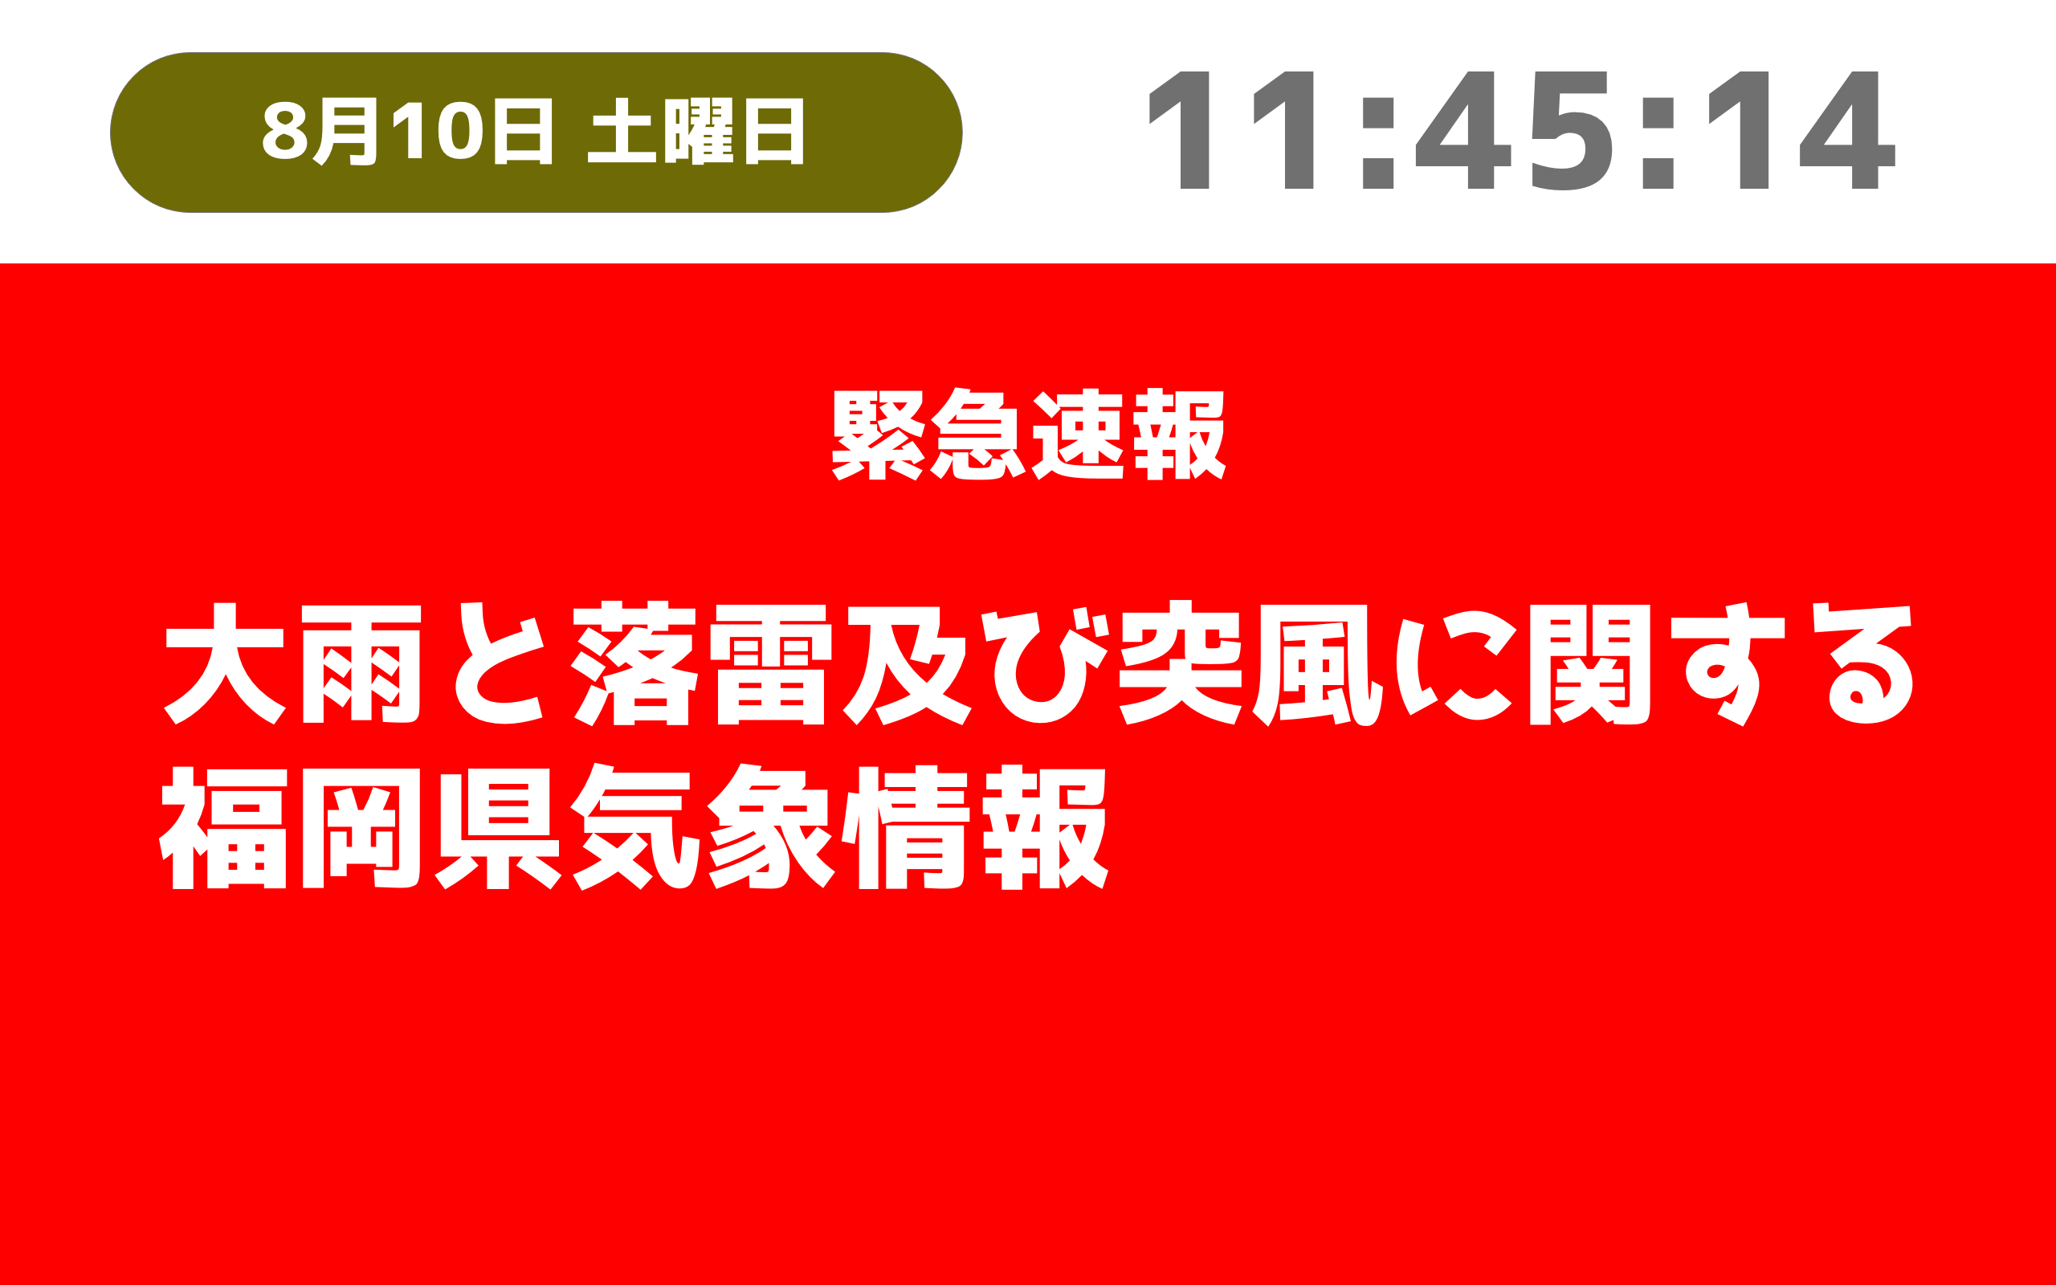

1. その他

アピールポイント

・会議中や授業中など、携帯がさわれない状況で津波や地震が起きた場合迅速に対応できず逃げ遅れることがある。そのような状況でも緊急時の情報が知ることができるのが「E.T.C」。

・前方にディスプレイを設置すると緊急時の情報を音で鳴らして伝えてくれる。

・端末を教室正面など、いつもその方向を見ている人が多い場所に設置し、全員が同じ画面を見るので情報の確実性が高い。→スマホ等だと人によって情報が来るタイミングにズレがある。

・気象庁から情報を取得しているので、情報にミスがない。

・詳細の情報はLINEBOTで確認できる。LINEBOTなので詳細の情報を見たい場合気軽に追加することができる

・ディスプレイを設置し、地域を選択するだけでシステムを利用することができる→ユーザビリティが高い。

・緊急速報を音と文字で発信するので、聴覚で気づくことができ視覚で確認できる。